重庆市渝中区人民政府办公室
关于印发《重庆市渝中区政务信息化项目
管理细则（试行）》的通知
渝中府办〔2021〕19号

区级国家机关各部门，各管委会，各街道办事处，有关单位：
《重庆市渝中区政务信息化项目管理细则（试行）》已经区政府第168次常务会议审议通过，现印发给你们，请结合实际认真贯彻执行。

重庆市渝中区人民政府办公室
2021年8月25日
（此件公开发布）

重庆市渝中区政务信息化项目管理细则
（试行）

第一章 总则
第一条 为规范渝中区政务信息化项目管理，推进政务信息化项目建设、运维等有序发展，促进政务信息化基础设施集约建设和信息资源共享利用，提高财政资金投资利用效益，根据《国务院办公厅关于印发＜国家政务信息化项目建设管理办法＞的通知》（国办发〔2019〕57号）、《重庆市政务数据资源管理暂行办法》（重庆市人民政府令第328号）等文件，结合区情实际，制定本细则。
第二条 本细则所称政务信息化项目是指渝中区区级国家机关各部门、各街道、各管委会、机关直属事业单位（区委各部委、区属国有公司等参照执行）全部或部分使用区级及以上财政资金投资的，使用计算机、通信和网络技术建设的用于支撑各单位履行管理和服务职能的各类信息化系统，不包括办公使用的个人电脑、照相机、复印机、移动存储设备、耗材、非定制办公软硬件等的购置。非信息化项目中涉及信息化建设的部分，适用本细则。
第三条 区级政务信息化项目分为建设类项目、购买服务类项目、运维类项目三种类别。建设类项目指新建、续建、改扩建的信息化项目；购买服务类项目指政府按需向社会购买服务进行建设、运维的信息化项目；运维类项目指为保障信息化系统正常运行所开展的运行维护服务，以及金额在20万元以下且未改变系统功能用途的升级改造项目。
第四条 区级政务信息化项目建设必须坚持“统筹规划、统一标准、资源共享、业务协同、务实有效、安全可靠”的原则，符合新型智慧城市规划和“云长制”、政务数据资源管理相关要求，杜绝盲目投资和重复建设。

第二章 职责分工
第五条 渝中区云长制工作协调领导小组（以下简称“区云长制领导小组”）是区级政务信息化项目建设、推进及管理的统筹领导机构，领导全区政务信息化项目管理工作，研究制定全区政务信息化项目有关工作的重大方针政策，审核确定政务信息化年度建设规划及重点建设项目。区云长制领导小组下设办公室在区大数据发展局。
第六条 区大数据发展局是全区政务信息化项目管理的牵头主管部门，负责制定区级政务信息化项目清单，组织实施项目的技术方案审核，对项目进行备案管理和验收检查；负责组织政务信息化项目专家和专业机构，为政务信息化项目技术方案论证等提供智力支撑、技术支持；负责政务云等信息化公共基础设施建设（服务购买）、按需分配资源和监督运行管理；牵头协调和处理政务信息化项目建设中遇到的重大问题；牵头会同区网信办、区发改委、区财政局、区审计局等部门建立政务信息化项目建设管理会商审查机制。
第七条 区发改委负责政务信息化项目立项、可行性研究报告、初步设计及概算方案的审批工作，招投标活动监管工作；区财政局负责统筹安排政务信息化项目建设资金和政府采购监督管理工作；区审计局负责政务信息化项目资金使用的审计监督工作；区网信办负责政务信息化项目的网络安全指导和监督工作。
第八条 承担政务信息化项目建设和运维的部门和单位（以下简称：项目单位）负责组织项目的申报、设计、招标、建设、验收、绩效评价和运行维护等工作。

第三章 项目清单管理
第九条 政务信息化项目清单是对政务信息化项目进行规范化、程序化和动态化管理的业务数据库，由区大数据发展局建立和日常管理。每年9月底前，对下一年度建设、购买服务、运维的政务信息化项目有需求的单位须填报《渝中区政务信息化项目申报表》（附件1），交由区大数据发展局审核汇总。新建的信息化项目需充分考量和论证必要性，编制《项目建议书》（格式参见附件2），经区云长制领导小组审议通过后，纳入全区政务信息化项目清单。
第十条 纳入清单的建设类项目根据实际纳入区级投资项目。购买服务类项目按政府采购相关流程办理。运维类项目所需资金应从各项目单位部门预算中列支。
第十一条 因上级要求、应急抢险等特殊情况急需信息化专项资金支持的，项目单位应按区委区政府议事规则提请研究审议，并报区大数据发展局列入全区政务信息化项目清单统一管理。
第十二条 未纳入清单管理的政务信息化项目原则不可擅自建设，不安排专项资金，不对该项目后续进行安排规划。

第四章 项目方案和审批管理
第十三条 对纳入区级投资项目和需进行政府采购的政务信息化项目，项目单位须委托具有资质的第三方专业机构编制项目初步设计及概（预）算方案。
总投资1000万以下（含1000万）的建设类项目编制可行性研究报告及概算方案（代初步设计），区大数据发展局审核初步设计内容并提出审核意见，区发改委审批可行性研究报告及概算方案（代初步设计）；总投资在1000万元以上的建设类项目，区发改委审批可行性研究报告，项目单位根据批复的可行性研究报告编制项目初步设计及概算方案，区大数据发展局审核初步设计内容并提出审核意见，区发改委审批项目初步设计及概算方案。
购买服务类政务信息化项目，区大数据发展局审核初步设计内容并提出审核意见，项目单位按《政府采购货物和服务招标投标管理办法》（中华人民共和国财政部令第87号）等有关规定编审预算方案。
可行性研究报告内容和初步设计内容的编制应参见《渝中区政务信息化项目初步设计编制大纲》（附件3）。
第十四条 政务信息化项目原则上不再进行节能评估、规划选址、用地预审、环境影响评价等审批，涉及新建土建工程、高耗能项目的除外。
第十五条 区发改委、区大数据发展局等相关部门可委托专家或第三方专业评估机构对政务信息化初步设计及概（预）算方案进行评审。

第五章 项目建设和资金管理
第十六条 政务信息化项目由使用单位作为项目业主，是否需要代理单位由区政府确定。项目单位必须履行项目建设的主体责任，加强项目建设和国有资产管理，不得随意委托或变更项目业主。
项目单位签订项目合同后，应于7个工作日内将合同复印件报区大数据发展局备案。
第十七条 项目单位应严格按照初步设计及概（预）算方案批复意见依法进行建设、招投标等工作，不得擅自修改技术方案，不得擅自修改产品性能参数配置、数量配置，不得修改履约验收条款。
第十八条 项目单位应严格执行招标投标、政府采购、工程监理、合同管理等制度，加强项目质量、项目进度、项目成本、项目风险管理，原则上100万元以上的政务信息化项目应引入具有资质的信息化专业监理机构进行项目监理。
第十九条 项目单位应当按照《中华人民共和国网络安全法》等法律法规以及党政机关安全管理等有关规定，建立网络安全管理制度，采取技术措施，加强政务信息系统与信息资源的安全保密设施建设，定期开展网络安全检测与风险评估，保障信息系统安全稳定运行。
第二十条 政务信息化项目应编制政务数据资源目录清单，按要求进行政务数据资源共享交换，推动政务数据资源跨部门、跨领域、跨层级共享交换和合理开放利用。各部门典型应用场景应接入渝中区新型智慧城市智能中枢，推动实现全景集中展示、仿真预测和决策优化。不予数据共享或系统整合接入的须提供相应依据。
第二十一条 项目总投资应严格控制在批准的概（预）算内，确需调整的按有关程序进行。若软件系统功能需求变更部分金额超出批准的软件系统总金额10%，项目单位应报区大数据发展局，区大数据发展局会同区发改委组织评估审核通过后重新下达项目方案及概算调整批复。
第二十二条 按照政务信息化项目初步设计及概算方案批复情况，区财政局保障项目资金拨付，购买服务类政务信息化项目按照区政府采购规定执行。政务信息化项目资金实行专项管理，不得用于其他支出。区财政局、区审计局应加强对政务信息化项目资金的监督管理。

第六章 项目验收和监督管理
第二十三条 建设类和购买服务类政务信息化项目建成后，项目单位自行对照初设方案和采购合同约定等，完成初验和试运行。项目单位应在项目试运行2个月以上后，向区大数据发展局提出合规性审查申请。区大数据发展局将组织对云部署、数据资源共享、系统整合等情况进行合规性审查。
第二十四条 通过合规性审查后，由项目单位委托第三方机构进行终验并报区大数据发展局备案，通过验收的项目方可正式交付使用，并纳入已建项目清单库进行管理。
第二十五条 项目单位应加强项目运行维护管理，建立项目运维机制、项目运维管理制度和规范，加强日常运行和维护管理，确保信息系统安全可靠稳定运行。
第二十六条 政务信息化项目竣工财务决算按区内有关规定进行，项目支出绩效评价按区内有关规定进行。区大数据发展局不定期组织开展重点项目绩效评价。重点评价建成项目的运行情况、应用情况、协同共享、经济和社会效益等内容。
强化绩效评价结果运用，将其作为下一年度安排政府投资和运行维护经费的重要依据。

第七章 附则
第二十七条 涉密政务信息化项目按照保密相关规定执行。定性为涉密政务信息化项目须经保密主管部门批准。
第二十八条 本细则未尽事宜按国务院、市级、区级有关规定执行。
第二十九条 本细则自发布之日起施行。

附件：1.渝中区政务信息化项目申报表
2.渝中区政务信息化项目建议书编制大纲
3.渝中区政务信息化项目初步设计编制大纲

4.渝中区建设类政务信息化项目管理流程图

5.渝中区购买服务类政务信息化项目管理流程图
附件1

渝中区政务信息化项目申报表
单位名称（盖章）： 年 月 日
项目名称
项目负责人 |  |  | 联系电话
项目联系人 |  |  | 联系电话
项目类别 |  | 建设类□ 购买服务类□ 运维类□
项目建设理由 |  | （项目建设的具体理由或相关文件批示、会议纪要等依据）
项目内容简介
预期效果描述
项目投资估算 |  |  | 资金来源
项目进展
（项目开展时间、运营模式、项目阶段、项目进度等）
填表人： 联系电话：
附件2

渝中区政务信息化项目建议书编制大纲

第一章 项目建设目的和背景
包含项目单位，项目名称，项目建设的目的、背景、依据等
第二章 项目建设的必要性
包含项目单位现有信息化项目应用情况，新建项目的意义、必要性、可行性和现有项目的区别联系
第三章 项目需求分析
项目业务功能，业务流程和业务量分析，系统功能和性能需求，是否满足系统整合要求（是否可以被现有系统整合或者整合现有系统），与渝中区智能中枢系统对接需求
第四章 项目建设方案
项目建设任务，主要建设内容，项目建设时间、实施进度
第五章 项目投资估算和资金筹措
项目总投资估算、资金来源与落实情况
附件3

渝中区政务信息化项目初步设计编制大纲

第一章 项目概述
1．项目名称
2．项目单位及负责人，项目责任人
3．建设方案编制单位
4．建设方案编制依据
5．项目建设可行性、必要性分析
6．建设目标、规模、内容、地点、建设期等
7．总投资及资金来源
8．效益及风险分析
9．主要结论与意见
第二章 项目单位概况
1．项目单位与职能
2．项目实施机构与职责（按需）
第三章 目标、现状与差距分析
1．组织战略目标分析
2．组织业务目标、现状与差距分析
3．信息系统目标、现状与差距分析
4．信息系统整合目标、现状与差距分析
5．信息资源共享利用目标、现状与差距分析
6．信息安全目标、现状与差距分析
7．信息化推进机制目标、现状与差距分析
8．信息化运营管理目标、现状与差距分析
第四章 需求分析
1．系统角色分析
2．业务流程分析
3．业务功能分析
4．业务量分析
5．信息量分析
6．系统功能需求指标
7．系统非功能需求指标（系统性能、质量等）
第五章 总体建设方案
1．总体设计原则
2．总体目标与分期目标
（1）业务效能目标指标
（2）业务协同、信息共享目标指标
（3）集约化建设、部署目标指标
（4）信息系统能力适配性目标指标
3．总体建设任务与分期建设内容
4．系统总体架构和逻辑结构
第六章 本期项目设计方案
1．建设目标、规模与内容
2．标准规范建设内容
3．信息资源规划和数据库设计
4．应用支撑系统设计
5．应用系统设计
6．数据处理和存储系统设计
7．终端系统设计及接口设计
8．网络系统设计
9．安全系统设计
10．备份系统设计
11．运行维护系统设计
12．信息系统整合设计
13．信息资源共享设计（信息资源共享目录清单）
14．系统配置及软硬件选型原则
15．系统软硬件配置清单
16．系统软硬件物理部署方案
17．机房及配套工程设计
第七章 项目建设与运行管理
1．领导和管理机构及职责
2．项目实施机构及职责
3．运行维护机构及职责
4．项目进度、质量、资金管理方案
5．相关管理制度
第八章 人员配置与培训
1．人员配置计划
2．人员培训方案
第九章 项目招标
1．招标范围、方式、组织形式等
第十章 项目验收
1．项目初验
2．项目竣工验收（需明确验收标准/合格条件）
第十一章 项目概算
1．概算编制说明
2．投资概算书
3．资金筹措及投资计划
第十二章 项目运维方案
1．运维方式（自行运维/运维外包）
2．运维范围、内容、目标及边界
3．运维服务级别
4．运维费用构成
5．运维费预算（按5年预算）
第十三章 风险及效益
1．风险分析及对策
2．效益分析
附件4
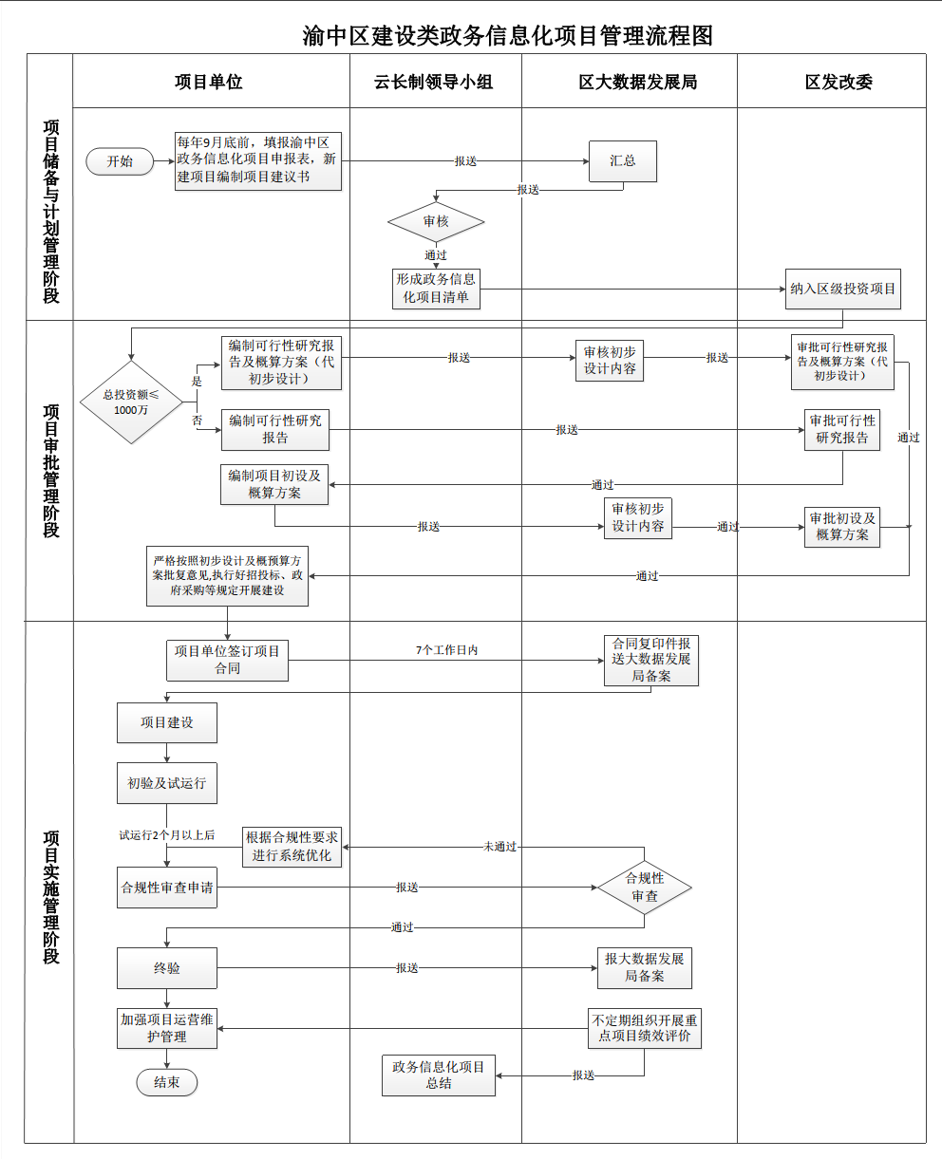
附件5
